TRƯỜNG ĐẠI HỌC ĐIỆN LỰC
KHOA CÔNG NGHỆ THÔNG TIN

BÁO CÁO CHUYÊN ĐỀ HỌC PHẦN
MÔN HỌC: QUẢN TRỊ DỰ ÁN CNTT

ĐỀ TÀI: QUẢN LÝ XÂY DỰNG WEBSITE CỦA HÀNG KEM TRÀNG TIỀN
Sinh viên thực hiện | : Hoàng Hoài Nam
Ngành | : Công nghệ thông tin
Chuyên ngành | : Quản trị an ninh mạng
Lớp | : D14QTANM2
Khóa | : 2019-2024

Hà Nội, 09/04/2022

PHIẾU CHẤM ĐIỂM

STT | Họ và tên sinh viên | Nội dung thực hiện | Điểm | Chữ ký
1 | Hoàng Hoài Nam

Họ và tên giảng viên | Chữ ký | Ghi chú
Giảng viên chấm 1:
Giảng viên chấm 2:

CHƯƠNG 1: KHẢO SÁT HỆ THỐNG

  - Giới thiệu về dự án
• Tên cửa hàng: Kem Tràng Tiền
• Địa chỉ: Số 35 Tràng Tiền, Hoàn Kiếm, TP. Hà Nội
• Số điện thoại: 0986257979
• Email: kd@kemtrangtien.vn
Kem Tràng Tiền thành lập năm 1958. Tên gọi cũng chính là nơi đầu tiên kem được bán và sản xuất - "Tràng Tiền". Từ đó tới nay, qua bao thăng trầm cùng sự phát triển của thời đại, Kem Tràng Tiền vẫn đang tồn tại và tiếp tục phát triển tại số 35 Tràng Tiền, quận Hoàn Kiếm, Thành phố Hà Nội
Kem Tràng Tiền thuộc Công ty Cổ phần Kem Tràng Tiền được sự tin tưởng và mến mộ của khách hàng đã càng ngày càng phát triển trên toàn đất nước và hứa hẹn sẽ luôn giữ được nét đẹp xưa với câu nói quen thuộc của Kem Tràng Tiền : “ Hương vị vượt thời gian” Khi thời đại đổi thay, thương hiệu kem "quốc dân" cũng sẵn sàng chuyển mình! Bước đột phá chuyển mình của Kem Tràng Tiền khi bất ngờ thay mới nhận diện thương hiệu sau 60 năm lịch sử!
Ông Nguyễn Thế Vinh - Tổng giám đốc thương hiệu Kem Tràng Tiền: "Hương vị của Kem Tràng Tiền đã gắn bó với người dân sống tại Hà Nội suốt nhiều năm qua. Cần phải có một bộ nhận diện mới ấn tượng, dễ nhớ, khác biệt, không thể trộn lẫn để khẳng định rằng: Việt Nam chỉ có một thương hiệu Kem Tràng Tiền chính hãng này, với vị thế hàng đầu trên thị trường.
‘Bài toán’ đặt ra là làm thế nào để lựa chọn được một hình ảnh vừa mang hơi hướng hoài cổ, gợi nhắc vị kem đã đi vào tiềm thức, vừa có nét tinh tế, hơi thở của thời đại. Và chúng tôi đánh giá, thiết kế mới đã đáp ứng được những yêu cầu đó. Hy vọng rằng, mọi người sẽ tiếp tục đón nhận và lan tỏa hình ảnh mới mẻ của Kem Tràng Tiền trong thời gian tới!".
Dù sinh ra trên mảnh đất Hà Nội hay chỉ ghé chân nơi đây để học tập và làm việc, khi nhắc tới những món ngon Thủ đô thì bất cứ ai cũng phải nhớ ngay đến Kem Tràng Tiền! Gắn bó với Hồ Gươm lịch sử từ thời bao cấp, kem Tràng Tiền mang trong mình những đặc trưng riêng biệt, kết hợp những hương vị đặc trưng truyền thống như cốm, đậu xanh, dừa, cacao nguyên chất... đã tạo nên những vị kem tươi ngon, mát lạnh, ngọt thanh, thơm bùi và béo ngậy với nhiều loại khác nhau gây mê đắm bao người
  - Phạm vi dự án
Xây dựng dự án website cửa hàng kem Tràng Tiền được cài đặt theo mô hình Model – View – Controller (MVC) là một mô hình thiết kế web hiện đại đã trở nên quá đỗi quen thuộc. Cứ thử bước vào một phòng làm việc của các lập trình viên xem, bạn sẽ bị “dội bom” bởi hàng đống thứ khủng khiếp mà bạn có khi còn chưa từng nghe tên như là Ruby on Rails, Angular hay Django.
Yêu cầu của hệ thống website đối với người sử dụng:
- Dễ dàng quản lý
- Giao diện quen thuộc với người sự dụng
- Nâng cấp bảo trì dễ dàng.
- Hệ thống luổn định.
Yêu cầu từ người sử dụng:
- Đăng nhập, đăng xuất : Đăng nhập đúng tài khoản mật khẩu sẽ được truy cập.
- Quản lý nguyên liệu: Số lượng tồn đọng trong kho
- Báo cáo thống kê: Quản lý tình hình mua bán, doanh thu,
- Chi phí cho dự án: 30.000.000 VNĐ (Ba mươi triệu đồng)
Kinh phí dự trữ: 10% tổng kinh phí
- Thời gian hoàn thiện sản phẩm: 2 tháng (09/04/2022 - 09/06/2022)
  - . Các điều kiện rằng buộc
- Trong suốt quá trình thực hiện dự án bên công ty sẽ báo cáo tiến độ công việc cho khách hàng vào sáng thứ 2 hàng tuần.
- Trong quá trình thực hiện dự án mọi thay đổi module phải được sự thống nhất của 2 bên. Nếu thay đổi phải báo cáo cho BA trước 1 tuần
- Trong thời gian vảo trì nếu hệ thống website gặp lỗi thì bên công ty phải hoàn toàn chịu mọi trách nhiệm và chi phí để khắc phục
  - . Sản phẩm bàn giao
- Website đầy đủ các chức năng như trong hợp đồng đã ký.
- Source code của Website (mã nguồn).
- Hệ thống cơ sở dữ liệu Website.
- File hướng dẫn hệ thống Website.

  - . Bảng phân công công việc
Công việc | Người thực hiện
- Khảo sát hệ thống  - Quản lý phạm vi  - Quản lý thời gian  - Quản lý chi phí  - Quản lý chất lượng  - Lập trình  - Quản lý truyền thông  - Quản lý rủi ro  - Quản lý tích hợp  - Tài liệu hướng dẫn sử dụng  - Quản lý nhân lực  - Quản lý mua sắm | Hoàng Hoài Nam

  - . Tổng quan về dự án
Website được thiết kế và xây dựng để cửa hàng tiết kiệm chi phí trong thao tác quản lí và đòng thời nâng cao chất lượng giảm tải các công việc thủ công

  - . Phạm vi công việc
Sản phẩm chuyển giao cho khách hàng:
- Module đăng ký tài khoản
- Module dành cho người quản lý toàn hệ thống.
- Module biểu đồ báo cáo thống kê .
- Module quản lí nguyên liệu
- Module quản lí hóa đơn
Hệ quản trị cơ sở dữ liệu:
- Lưu trữ thông tin dữ liệu của toàn hệ thống.

  - . Thiết lập các giả thiết
Website được thiết kế bằng PHP với mô hình MVC. Hệ thống sử dụng hệ quản trị cơ sở dự liệu PHP Admin.
Trong quá trình thực hiện dự án có sự thay đổi cần có sự đồng ý của người quản lí dự ná
Khách hàng sẽ cử một chuyên viên trong việc thiết kế hệ thống website của cửa hàng, làm việc với bên công ty để đồng nhất các chức năng, cũng như một số quy định xoay quanh dự án.
Trong quá trình phát triển dự án, công ty sẽ cử người báo cáo với khách hàng vào thứ 7 hàng tuần, nhằm thông tin chi tiết tiến độ của dự án, cũng như tháo gỡ những thắc mắc liên quan dư án

  - . Các sản phẩm bàn giao
- Có đầy đủ các Module trong dự án
- Hệ thống cơ sở dữ liệu
- Mã nguồn website
- Tài liệu hướng dẫn sử dụng

CHƯƠNG 2: QUẢN LÝ PHẠM VI

2.1. Phạm vi dự án
    - Phạm vi sản phẩm
Website phải đầy đủ các tính năng trước khi bàn giao cho khác hàng.
- Giao diện website trực quan, dễ dàng sử dụng.
- Hệ thống website đầy đủ các tính năng của một cửa hàng.
- Hệ thống website có thể truy cập sau khi cấu hình đưa lên server.
    - Phạm vi tài nguyên
Chi phí cho hệ thống website là 30 000 000đồng
Chi phí dự trữ là : 10%.
    - Phạm vi thời gian
  - Thời gian hoàn thành dự án
Từ 09/04/2022 – 09/06/2022
    - Sản phẩm bàn giao
- Có đầy đủ các Module trong dự án
- Hệ thống cơ sở dữ liệu
- Mã nguồn website
- Tài liệu hướng dẫn sử dụng
    - Hệ thống hoàn thiện được cài đặt
Hệ thống website cấu hình được đưa lên server công ty.
    - Hệ cơ sở dữ liệu
Hệ cơ sở dữ liệu cho website là MySql
    - Các tài liệu liên quan
Tham khảo một số tài liệu trên internet, gitfhub.
  - Lựa chọn các công cụ thiết lập
- Visual Studio
- Microsoft Sql Server 2019
  - Bảng phân dã công việc

- Hệ thống Website quản lí cửa hàng kem Tràng Tiền
- Lập kế hoạch cho dự án | - Tài liệu kế hoạch quản lý dự án
- Lập kế hoạch cho dự án | - Bản kế hoạch đảm bảo chất lượng
- Lập kế hoạch cho dự án | - Bản kế hoạch quản lý cấu hình, cấu hình
- Lập kế hoạch cho dự án | 1.4. Bản kế hoạch quản lý rủi ro
- Xác định yêu cầu | - Tài liệu yêu cầu người dùng | - Tài nguyên yêu cầu chung của hệ thống website
- Xác định yêu cầu | - Tài liệu yêu cầu người dùng | 2.1.2. Tài nguyên yêu cầu cho mỗi chức năng của hệ thống website
- Xác định yêu cầu | - Tài liệu yêu cầu hệ thống | - Biểu đồ usecase cho hệ thống
- Xác định yêu cầu | - Tài liệu yêu cầu hệ thống | - Mô tả giao diện hệ thống
- Xác định yêu cầu | - Tài liệu yêu cầu hệ thống | - Chi tiết các usecase
- Xác định yêu cầu | - Tài liệu yêu cầu hệ thống | - Các tài liệu khác
- Xác định yêu cầu | - Kiểm định lại chất lượng
- Phân tích thiết kế | - Tài liệu phân tích hệ thống |  | - Biểu đồ lớp
- Phân tích thiết kế |  |  | 3.1.2. Các biểu đồ cho hệ thống quản lý kem
- Phân tích thiết kế | - Tài liệu thiết kế hệ thống |  | 3.2.1 Thiết kế hệ thống
- Phân tích thiết kế |  |  | 3.2.2 Thiết kế hệ thống con
- Phân tích thiết kế |  |  | 3.2.3 Thiết kế cơ sở dữ liệu
- Phân tích thiết kế | - Kết thúc kế hoạch
- Phân tích thiết kế | - Đề xuất thực hiện
- Phân tích thiết kế | - Kiểm định lại chất lượng
- Xây dựng các chức năng | - Xây dựng hệ cơ sở dữ liệu
- Xây dựng các chức năng | - Các chức năng quản lý sản phẩm
5 Tích hợp và kiểm thử | - Kế hoạch kiểm thử
5 Tích hợp và kiểm thử | - Báo cáo kiểm thử chức năng
5 Tích hợp và kiểm thử | 5.3Báo cáo kiểm thử hệ thống
- Vận hành
- Kết thúc dự án | - Tài liệu hướng dẫn sử dụng hệ thống website kem Tràng Tiền

  - Quản lý tài nguyên con người
    - Các ràng buộc về con người
STT | Họ và tên | Chữ ký
1 | Hoàng Hoài Nam

Nội quy khi thực hiện
- Trong suốt quá trình làm việc khi muốn nghỉ phải có sự cho phép của quản lí dự án
- Công việc hoàn thành đúng tiến độ.
- Phải tìm cách giải quyết khi gặp vấn đề trong quá trình thực hiện.
Thành viên trong dự án
- Làm việc đúng thời gian quy định
- Hoàn thành công việc trước khi rời phòng làm việc
- Khi khó khăn , phải connect với team để tìm cách giải quyết
- Tích cực hăng hải , đưa ra ý kiến trong các buổi họp,…
    - Danh sách các vị trí dành cho dự án
STT | Vị trí | Trách nhiệm |  | Kĩ năng yêu cầu | Số lượng
1 | Quản lý dự án |  | Quản lý các thành viên, dự án | Lãnh đạo đội nhóm, quản lý dự án website | 1
2 | Kĩ sư phân tích thiết kế |  | Phân tích thiết kế hệ thống website | Có kinh nghiệm trong phân tích thiết kế hệ thống | 1
3 | Lập trình viên |  | Viết mã nguồn cho hệ thống website | Kĩ năng lập trình PHP , Sql Server | 1
4 | Kĩ sư quản trị CSDL |  | Xây dựng cơ sở dữ liệu | Có kinh nghiệm trong việc quản trị dữ liệu website | 1
5 | Kĩ sư cấu hình website |  | Quản lý cấu hình website | Có kinh nghiệm trong cấu hình website | 1
6 | Kĩ sư kiểm thử |  | Kiểm tra các chức năng và quy trình thực hiện các chức năng | Có kinh nghiệm, kiến thức trong kiểm thử | 1
    - Vị trí các thành viên trong dự án
STT | Họ tên | Vị trí
1 | Hoàng Hoài Nam | - Giám đốc dự án  - Lập trình viên  - Kĩ sư phân tích thiết kế  - Kiểm thử  - Kĩ sư quản trị CSDL  - Kĩ sư cấu hình website

CHƯƠNG 3: QUẢN LÝ THỜI GIAN

  - Phân bố tài nguyên và thời gian
STT | Công Việc |  |  | Mã công việc | Thời gian | Số lượng
1 | Lập kế hoạch cho dự án |  |  |  | 5 | 1
1 |  | Tài liệu kế hoạch quản lý dự án |  | KH1 | 1 | 1
1 |  | Bản kế hoạch đảm bảo chất lượng |  | KH2 | 1 | 1
1 |  | Bản kế hoạch quản lý cấu hình |  | KH3 | 1 | 1
1 |  | Bản kế hoạch quản lý truyền thông và giao tiếp |  | KH4 | 1 | 1
1 |  | Bản kế hoạch quản lý rủi ro |  | KH5 | 1 | 1
2 | Xác định yêu cầu |  |  |  | 10 | 1
2 |  | Tài liệu yêu cầu người dùng |  | YC1 | 3 | 1
2 |  |  | Tài nguyên yêu cầu chung của hệ thống | YC1.1 | 1 | 1
2 |  |  | Tài nguyên yêu cầu cho mỗi chức năng của hệ thống | YC1.2 | 2 | 1
2 |  | Tài liệu yêu cầu hệ thống |  | YC2 | 7 | 1
2 |  |  | Biểu đồ usecase cho hệ thống | YC2.1 | 1 | 1
2 |  |  | Mô tả giao diện hệ thống | YC2.2 | 1 | 1
2 |  |  | Chi tiết các usecase | YC2.3 | 3 | 1
2 |  |  | Các tài liệu khác | YC2.4 | 1 | 1
2 |  |  | Kiểm định lại chất lượng | YC2.5 | 1 | 1
3 | Phân tích thiết kế |  |  |  | 10 | 1
3 |  | Tài liệu phân tích hệ thống |  | PTTK1 | 4 | 1
3 |  |  | Biểu đồ lớp | PTTK1.1 | 2 | 1
3 |  |  | Biểu đồ cho các chức năng | PTTK1.2 | 2 | 1
3 | Tài liệu thiết kế hệ thống |  |  | PTTK2 | 6 | 1
3 |  | Thiết kế hệ thống |  | PTTK2.1 | 1 | 1
3 |  | Thiết kế hệ thống con |  | PTTK2.2 | 1 | 1
3 |  | Thiết kế cơ sở dữ liệu |  | PTTK2.3 | 2 | 1
3 | Kết thúc kế hoạch |  |  | PTTK3 | 1 | 1
3 | Đề xuất thực hiện |  |  | PTTK4 | 0.5 | 1
3 | Kiểm định lại chất lượng |  |  | PTTK5 | 0.5 | 1
4 | Xây dựng các chức năng |  |  |  | 20 | 1
4 |  | Xây dựng hệ cơ sở dữ liệu |  | CN1 | 4 | 1
4 |  | Xây đựng các chức năng |  | CN2 | 16 | 1
5 | Tích hợp và kiểm thử |  |  |  | 13 | 1
5 |  | Kế hoạch kiểm thử |  | THKT1 | 3 | 1
5 |  | Báo cáo kiểm thử chức năng |  | THKT2 | 8 | 1
5 |  | Báo cáo kiểm thử hệ thống |  | THKT3 | 2 | 1
6 | Vận hành |  |  |  | 2 | 1
6 |  | Cấu hình website |  | VH1 | 2 | 1
7 | Kết thúc dự án |  |  |  | 1 | 1
7 |  | Tài liệu hướng dẫn sử dụng hệ thống website |  | TLHD1 | 1 | 1

  - Danh sách các mốc thời gian quan trọng
STT | Công việc | Tháng 4 | Tháng 5 | Tháng 6
1 | Lập kế hoạch dự án | x
2 | Xác định yêu cầu hệ thống | x
3 | Phân tích thiết kế hệ thống | x
4 | Xây dựng các chức năng hệ thống |  | x
5 | Tích hợp kiểm thử hệ thống |  | x
6 | Vận hành hệ thống |  |  | x
7 | Kết thúc dự án |  |  | x

  - Ước lượng thời gian
- ML : ước lượng khả dĩ
- MO : ước lượng lạc quan
- MP : ước lượng bi quan
- Ước lượng cuối cùng được tính theo công thức :
EST = (MO + 4ML + MP)/6 (đơn vị : ngày)
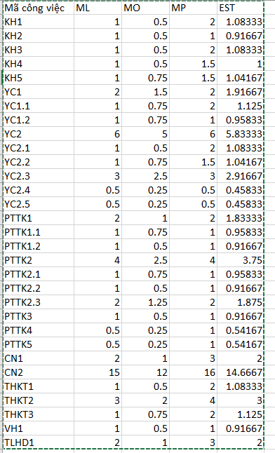

  - Biểu đồ Giantt tổng quát

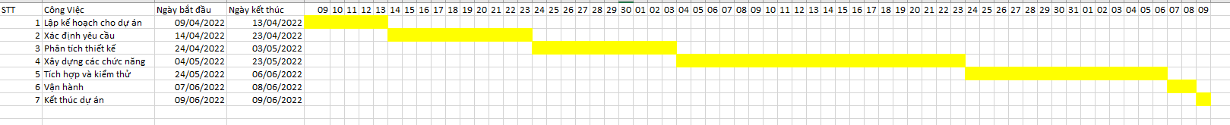

  - Biểu đồ Giantt chi tiết
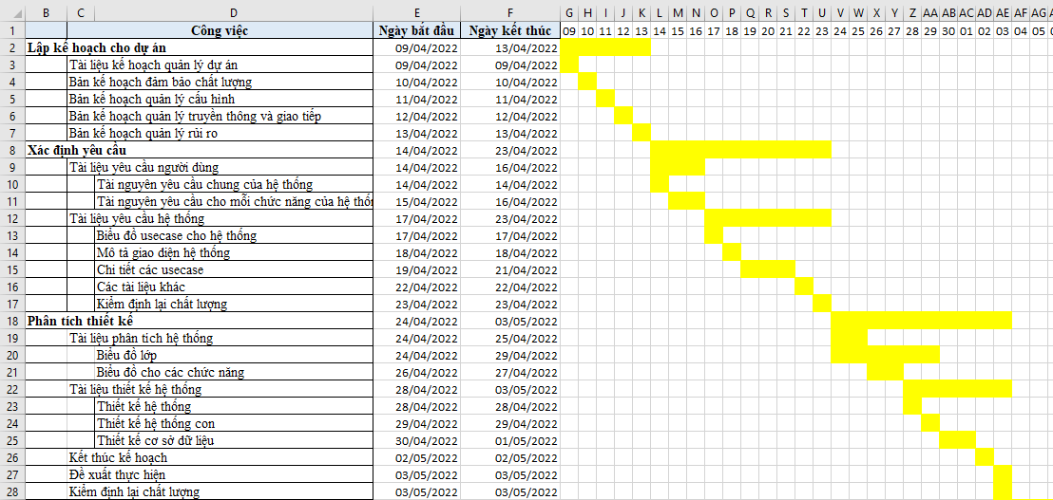

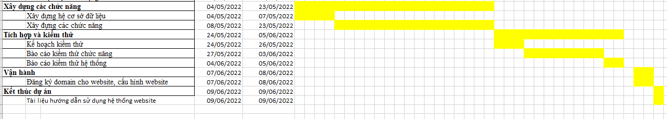

CHƯƠNG 4: QUẢN LÝ CHI PHÍ DỰ ÁN

  - Chí phí cần thiết cho nhân công

STT | Họ và tên | Vị trí | Trình độ | Lương/tháng
1 | Hoàng Hoài Nam | - Giám đốc dự án  - Kĩ sư phân tích thiết kế  - Lập trình viên  - Kiểm thử  - Kĩ sư quản trị CSDL  - Kĩ sư cấu hình website | Giỏi | 4 500 000VNĐ

STT | Công Việc |  |  | Thời gian | Số lượng | Chi phí (VND)
1 | Lập kế hoạch cho dự án |  |  | 5 | 1 | 2.000.000
1 |  | Tài liệu kế hoạch quản lý dự án |  | 1 | 1
1 |  | Bản kế hoạch đảm bảo chất lượng |  | 1 | 1
1 |  | Bản kế hoạch quản lý cấu hình |  | 1 | 1
1 |  | Bản kế hoạch quản lý truyền thông và giao tiếp |  | 1 | 1
1 |  | Bản kế hoạch quản lý rủi ro |  | 1 | 1
2 | Xác định yêu cầu |  |  | 10 | 1 | 2.000.000
2 |  | Tài liệu yêu cầu người dùng |  | 3 | 1
2 |  |  | Tài nguyên yêu cầu chung của hệ thống | 1 | 1
2 |  |  | Tài nguyên yêu cầu cho mỗi chức năng của hệ thống | 2 | 1
2 |  | Tài liệu yêu cầu hệ thống |  | 7 | 1
2 |  |  | Biểu đồ usecase cho hệ thống | 1 | 1
2 |  |  | Mô tả giao diện hệ thống | 1 | 1
2 |  |  | Chi tiết các usecase | 3 | 1
2 |  |  | Các tài liệu khác | 1 | 1
2 |  |  | Kiểm định lại chất lượng | 1 | 1
3 | Phân tích thiết kế |  |  | 10 | 1 | 3.000.000
3 |  | Tài liệu phân tích hệ thống |  | 4 | 1
3 |  |  | Biểu đồ lớp | 2 | 1
3 |  |  | Biểu đồ cho các chức năng | 2 | 1
3 |  | Tài liệu thiết kế hệ thống |  | 6 | 1
3 |  |  | Thiết kế hệ thống | 1 | 1
3 |  |  | Thiết kế hệ thống con | 1 | 1
3 |  |  | Thiết kế cơ sở dữ liệu | 2 | 1
3 |  | Kết thúc kế hoạch |  | 1 | 1
3 |  | Đề xuất thực hiện |  | 0.5 | 1
3 |  | Kiểm định lại chất lượng |  | 0.5 | 1
4 | Xây dựng các chức năng |  |  | 20 | 1 | 10.000.000
4 |  | Xây dựng hệ cơ sở dữ liệu |  | 4 | 1
4 |  | Xây đựng các chức năng |  | 16 | 1
5 | Tích hợp và kiểm thử |  |  | 13 | 1 | 1.500.000
5 |  | Kế hoạch kiểm thử |  | 3 | 1
5 |  | Báo cáo kiểm thử chức năng |  | 8 | 1
5 |  | Báo cáo kiểm thử hệ thống |  | 2 | 1
6 | Vận hành |  |  | 2 | 1 | 1.000.000
6 |  | Cấu hình website |  | 1 | 1
7 | Kết thúc dự án |  |  | 1 | 1 | 1.000.000
7 |  | Tài liệu hướng dẫn sử dụng hệ thống website |  | 1 | 1
  - Bảng ước tính chi phí cho hoạt động
STT | Công việc | Thời gian | Chi phí |  |  |  | Tổng
STT | Công việc | Thời gian | Nc | Vp | Ttb | Khác | Tổng
1 | Lập kế hoạch cho dự án | 5 | 1.5 | 0.2 | 0.2 | 0.1 | 2
2 | Xác định yêu cầu | 10 | 1.3 | 0.4 | 0.2 | 0.1 | 2
3 | Phân tích thiết kế | 10 | 2 | 0.6 | 0.3 | 0.1 | 3
4 | Xây dựng các chức năng | 20 | 8.5 | 1 | 0.3 | 0.2 | 10
5 | Tích hợp và kiểm thử | 13 | 1 | 0.4 | 0 | 0.1 | 1.5
6 | Vận hành | 2 | 0.5 | 0.4 | 0 | 0.1 | 1
7 | Kết thúc dự án | 1 | 0.5 | 0.4 | 0 | 0.1 | 1
Tổng: |  | 61 | 15.3 | 3.4 | 1 | 0.8 | 20.5

Chú thích:
- NC: Nhân công
- VP: Văn phòng
- TTB: Trang thiết bị
- NL: Năng lượng
Đơn vị:
- Thời gian (ngày)
- Tổng (Triệu VNĐ)
- Chi phí (Triệu VNĐ)

CHƯƠNG 5: QUẢN LÝ CHẤT LƯỢNG

  - Khái quát về quản lý chất lượng

STT | Họ tên | Vị trí | Nhiệm vụ
1 | Hoàng Hoài Nam | - Kĩ sư phân tích thiết kế  - Giám đốc dự án  - Kĩ sư quản lý chất lượng | - Lập kế hoạch quản lý chất lượng  - Đề ra chiến lược để nâng cao chiến lược  - Làm báo cáo cho việc quản lý chất lượng từng giai đoạn của dự án  - Giám sát quá trình quản lý chất lượng  - Hỗ trợ việc quản lý chất lượng
4 | Khách hàng | - Khách hàng | - Đánh giá trao đổi chất lượng của dự án
  - Lập kế hoạch chất lượng
    - Các metric chất lượng trong dự án
Dự án sử dụng metric:
- Tính khả dụng của giao diện: Giao diện hệ thống website dễ dàng sử dụng đảm bảo các chức năng cung cấp thông tin cần thiết.
- Tính toàn vẹn: Dữ liệu được lưu trữ không bị rò rỉ, bị thiếu và thay đổi trong khi truyền tải
- Tính ổn định: Khả năng tránh những tác động không mong muốn khi chỉnh sửa website.
- Tính phù hợp: Website phải cung cấp các chức năng thích hợp cụ thể ở dự án này là: các chức năng giao diên của người quản lý.
- Tính đáp ứng thời gian: Hệ thống có tốc độ xỷ lý nhanh
    - Các loại kiểm thử sử dụng
- Kiểm thử chức năng định kỳ nhằm đảm bảo chức năng của website và tuân thủ đúng quy định.
- Kiểm tra tính toàn vẹn dữ liệu trên một tập dữ liệu mẫu.

  - Kế hoạch giám sát chất lượng

STT | Thời gian đánh giá | Các công việc phải hoàn thành | Nội dung đánh giá
1 | 13/04/2022 | - Tài liệu kế hoạch dự án được hoàn thành | - Đánh giá tính khả thi, tính chính xác, chất lượng kế hoạch và thời gian dự kiến
2 | 23/04/2022 | Viết tài liệu từ thông tin khách hàng đã nhận được | Đánh giá xác định yêu cầu cần thiết của hệ thống  Tài liệu có phù hợp với hệ thóng?
3 | 03/05/2022 | - Tài liệu phân tích thiết kế hệ thống  - Biểu đồ lớp và các biểu đồ cho các usecase | Sau quá trình phân tích thiết kế cần đánh giá
4 | 23/05/2022 | Xây dựng các chức năng  - Xây dựng hệ cơ sở dữ liệu cho hệ thống  - Xây đựng chức năng khách hàng  - Xây đựng chức năng của người quản | Đánh giá sau pha thực hiện:  -Thực hiện có đúng kế hoạch không?  -Có đầy đủ chức năng của hệ thống không?  -Các kí hiệu có đúng như tài liệu quản lý cấu hình hay không?  -Tài liệu sử dụng có dễ đọc và dễ hiểu không?  -Code có đúng với thiết kế không?  -Có dễ đọc hiểu, ngắn gọn và có tính sử dụng lại hay không?  -Có đầy đủ các comment trong quá trình code hay không?
5 | 06/06/2022 | Tích hợp và kiểm thử các chức năng của hệ thống website | Đánh giá sau khi tích hợp kiểm thử  -Thực hiện có đúng kế hoạch  hay không  -Đã kiểm thử tất cả các chức  năng của hệ thống chưa?  -Các chức năng có đạt chất  lượng không?  -Quá trình xử lý dữ liệu có xảy  ra tổn thất hay tranh chấp dữ  liệu hay không?  - Đã kiểm thử tất cả các mặt của  hệ thống:tính hiệu quả,tính  tương thích,tính khả dụng ...?  -Các báo cáo kiểm thử có đầy đủ  không?
6 | 09/06/2022 | Kết thúc dự án, tài liệu hướng dẫn sử dụng hệ thống website | Đánh giá sau khi hoàn thành việc viết tài liệu hướng dẫn sử dụng  -Tài liệu có dễ đọc và hiểu cách sử dụng hay không?

  - Kế hoạch đảm bảo chất lượng sản phẩm kế hoạch bàn giao

STT | Sản phẩm bàn giao | Thước đo chất lượng | Các hoạt động | Tần suất thực hiện
1 | Hệ cơ sở dữ liệu | Dữ liệu phù hợp với yêu cầu của bài toán cũng như người dùng | Phân tích. xây dựng hệ cơ sở dữ liệu cho hệ thống | Thường xuyên
2 | Chức năng đăng nhập đăng xuất | Khi đăng nhập xuất hiện thông báo đăng nhập thành công | Kiểm thử | Thường xuyên
2 | Chức năng đăng nhập đăng xuất | Khi đăng xuất, hệ thống sẽ xuất hiện thông báo đăng xuất thành công | Kiểm thử | Thường xuyên
3 | Chức năng giao diện trang chủ | Giao diện giống với bản thiết kế cũng như tài liệu | Đối chiếu với bản thiết kế và tài liệu của người dùng | Thường xuyên
4 | Chức năng quản lý loại kem | Quản lý loại kem sẽ hiện có danh sách các loại kem | Kiểm thử | Khi hoàn thành chức năng
4 | Chức năng quản lý loại kem | Giao diện giống với bản thiết kế trong tài liệu miêu tả chức năng | Đối chiếu sản phẩm đối với bản thiết kế và tài liệu yêu cầu của người dùng | Khi hoàn thành chức năng
5 | Chức năng biểu đồ doanh thu | Click vào biểu đồ doanh thu sẽ hiện ra biểu đồ doanh thu của cửa hàng | Kiểm thử | Khi hoàn thành chức năng
5 | Chức năng biểu đồ doanh thu | Giao diện danh sách giống với bản thiết kế trong tài liệu miêu tả chức năng | Đối chiếu sản phẩm đối với bản thiết kế và tài liệu yêu cầu của người dùng | Khi hoàn thành chức năng
6 | Chức năng in danh sách hóa đơn | Click vào nút in hóa đơn sẽ tự động in ra danh sách hóa đơn | Kiểm thử | Khi hoàn thành chức năng
7 | Tài liệu hướng dẫn sử dụng hệ thống website | Đọc tài liệu dễ dàng sử dụng website |  | Khi hoàn thành viết tài liệu

CHƯƠNG 6: QUẢN LÝ NHÂN LỰC

  - Các vị trí trong quản lý dự án
STT | Vị trí | Trách nhiệm | Kĩ năng yêu cầu | Số lượng | Thời gian bắt đầu | Khoảng thời gian
1 | Giám đốc dự án | Quản lý các dự án | Có kinh nghiệm trong quản lí dự án | 1 | 09/04/2022 | 2 tháng
2 | Kĩ sư phân tích thiết kế | Lấy dữ liệu từ khách hàng để phân tích thiết kế | Có khả năng giao tiếp và phân tích thiết kế | 1 | 14/04/2022 | 20 ngày
3 | Lập trình viên | Viết mã nguồn cho hệ thống website | Có khả năng lập trình PHP,. | 1 | 04/05/2022 | 20 ngày
4 | Người quản trị CSDL | Xây dựng csdl | Có khả năng sử dụng SQL | 1 | 04/05/2022 | 5 ngày
5 | Kĩ sư cấu hình | Cấu hình website | Có kinh nghiệm trong cấu hình website | 1 | 07/06/2022 | 2 ngày
6 | Kĩ sư kiểm thử | Kiểm tra các chức năng và quy trình có đúng như trong phân tích | Có kinh nghiệm, kiến thức trong kiểm thử | 1 | 24/05/2022 | 13 ngày

  - Sắp xếp nhân sự
    - Danh sách các cá nhân tham gia dự án

STT | Họ tên | Vị trí | Giới tính | Số điện thoại
1 | Hoàng Hoài Nam | Giám đốc dự án  Kĩ sư phân tích thiết kế  Lập trình viên  Kiểm thử  Kĩ sư quản trị CSDL  Kĩ sư cấu hình website | Nam | 0382347326

    - Ma trận kỹ năng

Kĩ năng  Họ tên | PM | BA | PHP | MySql | DevOps | Tester
Hoàng Hoài Nam | x | x | x | x | x | x

    - Vị trí các cá nhân trong dự án

Tên vị trí | Số lượng | Người đảm nhiệm
1 Quản lý dự án | 1 | Hoàng Hoài Nam
2 Nhóm phân tích thiết kế hệ thống | 1 | Hoàng Hoài Nam
3 Nhóm lập trình | 1 | Hoàng Hoài Nam
4 Nhóm xây dựng cơ sở dữ liệu | 1 | Hoàng Hoài Nam
5 Nhóm kiểm thử hệ thống | 1 | Hoàng Hoài Nam
6 Nhóm triển khai, cấu hình | 1 | Hoàng Hoài Nam

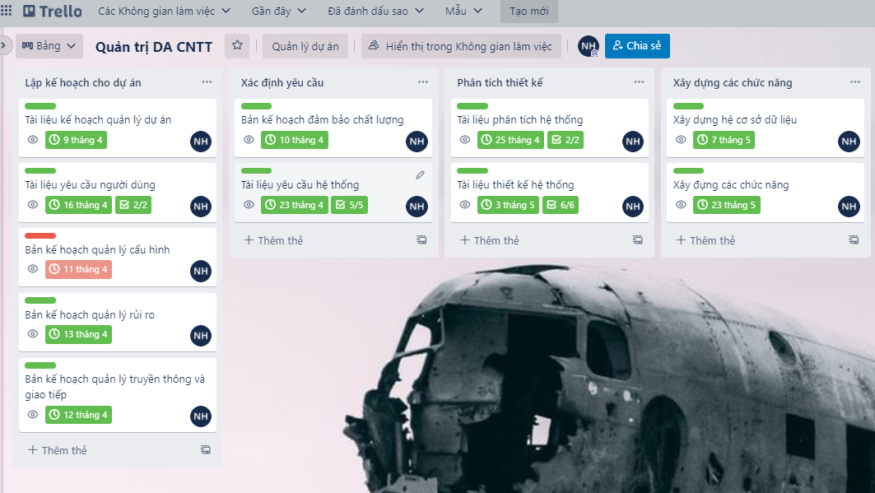
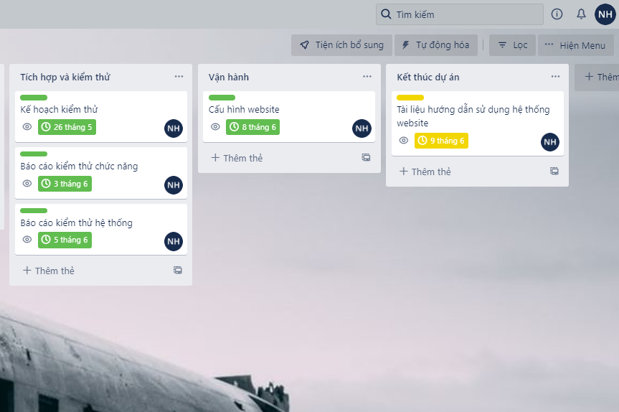
  - Sơ đồ tổ chức dự án

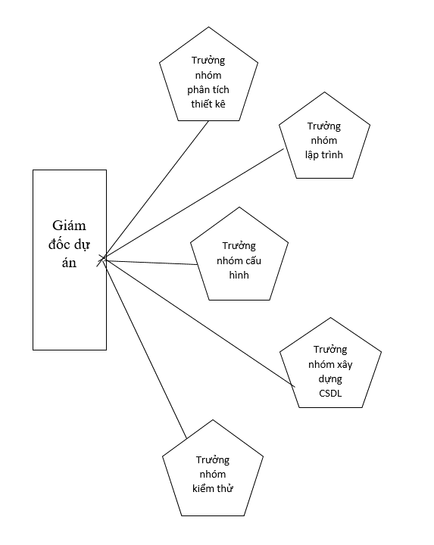

  - Phân chia công việc
    - Phân chia giữa các nhóm
WBS | Mô tả | Quản lý dự án | Nhóm phân tích thiết kế hệ thống | Nhóm xây dựng cơ sở dữ liệu | Nhóm lập trình | Nhóm kiểm thử | Nhóm triển khai cấu hình | Khách hàng
1.0 | Lập kế hoạch dự án | A
2.0 | Thu nhập yêu cầu từ khách hàng |  | L |  |  |  |  | C
3.0 | Phân tích thiết kế hệ thống |  | L |  |  |  |  | C
4.0 | Xây dựng cơ sở dữ liệu |  |  | L
5.0 | Lập trình |  |  |  | L
6.0 | Kiểm thử |  |  |  |  | C |  | R
7.0 | Triển khai cấu hình |  |  |  |  |  | L

Chú thích
- A (Approval) : Thông qua, phê chuẩn.
- L (Leader):Nhóm trưởng
- S (Secondary) : Chịu trách nhiệm thay trưởng nhóm (phó nhóm trưởng)
- C (Contrubutor) : Cộng tác viên
- R (Reviewer) : Người kiểm lại
    - Phân chia chi tiết

 |  |  |  | Hoàng Hoài Nam | Khách Hàng
1 | Lập kế hoạch quản lý dự án |  |  | L
2 | Thu nhập thông tin từ khách hàng |  |  | L | C
 | 2.1 | Quan sát hoạt động nghiệp vụ quản lý |  | L | C
 | 2.2 | Điều tra nhu cầu của từng đối tượng sẽ sử dụng website |  | L | C
 | 2.3 | Tìm hiểu các quy định lưu trữ,bản quyền sách |  | L | C
 | 2.4 | Tham khảo ý kiến của các nhà kinh doanh |  | L | C
3 | Phân tích thiết kế hệ thống |  |  | L
 | 3.1 | Thiết kế logic |  | L
 |  | 3.1.1 | Thiết kế kiến trúc | L
 |  | 3.1.2 | Đặc tả thành phần | L
 |  | 3.1.3 | Thiết kế tổng quát | L
 |  | 3.1.4 | Thiết kế chi tiết từng chức năng | L
 | 3.2 | Thiết kế vật lý |  | L
 | 3.3 | Lập tài liệu thiết kế |  | L
 | 3.4 | Thẩm định tài liệu thiết kế |  | L
4 | Xây dựng cơ sở dữ liệu |  |  | L
5 | Lập trình |  |  | L
 | 5.1 | Xây dựng giao diện người dùng |  | L
 | 5.2 | Xây dựng giao diện người quản lý |  | L
 |  | 5.2.1 | Quản lý kem | L
 |  | 5.2.2 | Quản lý loại kem | L
 |  | 5.2.3 | Quản lý khách hàng | L
 |  | 5.2.4 | Biểu đồ doanh thu | L
 | 5.3 | Lập tài liệu báo cáo |  | L
6 | Kiểm thử và tích hợp |  |  | L | R
 | 6.1 | Thực hiện kiểm thử tích hợp |  |  | R
 | 6.2 | Thực hiện kiểm thử hệ thống |  | L | R
 |  | 6.2.1 | Thực hiện kiểm thử hiệu năng | L | R
 |  | 6.2.2 | Thực hiện kiểm thử khả năng chịu tải | L | R
 |  | 6.2.3 | Thực hiện kiểm thử chức năng | L | R
 |  | 6.2.4 | Thực hiện kiểm thử khả năng bảo mật | L | R
 |  | 6.2.5 | Thực hiện kiểm thử khả năng phục hồi sau lỗi | L | R
 | 6.3 | Kiểm thử chấp nhận |  | L | R
 | 6.4 | Lập tài liệu |  | L | R
7 | Triển khai |  |  | L
 | 7.1 | Cấu hình cấu hình website |  | L

Chú thích
- A (Approval) : Thông qua,phê chuẩn
- L (Leader) : Nhóm trưởng
- S (Secondary) : Chịu trách nhiệm thay nhóm trưởng(Phó nhóm trưởng).
- C (Contrubutor) : Cộng tác viên
- R (Reviewer) : Người kiểm tra lại

CHƯƠNG 7: QUẢN LÝ CẤU HÌNH

  - Ý nghĩa của việc quản lý cấu hình
Nhắm đảm bảo cho hệ thống được cập nhất và thực hiện chính xác cần lập kế hoạch quản lý cấu hình
– Cập nhật đồng thời: Khi 2 hoặc nhiều lập trình viên làm việc cách biệt nhau nhưng trên cùng một chương trình hoặc dự án, những thay đổi mà người này thực hiện có thể sẽ phá vỡ kết quả làm việc của người khác. Ví dụ: Sản phẩm anh A sử dụng kết quả công việc của anh B, sản phẩm của anh B thay đổi có thể làm cho sản phẩm anh A không chạy được nữa.
– Chia sẻ source code: Trong các hệ thống lớn, khi các chức năng chung bị thay đổi, tất cả những người liên quan phải được biết.
– Phiên bản website (release): Hầu hết các chương trình hoặc hệ thống lớn được phát triển với nhiều release tiến hóa từ thấp đến cao. Trong trường hợp một release khách hàng đang dùng, release khác đang được kiểm tra (test), và một release khác nữa đang trong quá trình phát triển, khi có lỗi (bug) xảy ra, việc sửa lỗi phải đồng bộ giữa ba phần này, nếu không quản lý source code tốt, vấn đề đồng bộ rất khó thực hiện được. Nếu lỗi ở release khách hàng đang dùng, nó phải được sửa chữa trong tất cả các release sau đó
  - Vai trò trách nhiệm của đội dự án quản lý sinh viên
Thành viên tham gia quản lý dự án gồm:
STT | Tên thành viên | Vị trí | Nhiệm vụ
1 | Hoàng Hoài Nam | Quản lý dự án | - Giám sát đánh giá việc quản lý cấu hình.  - Thúc đẩy tiến độ công việc  - Phê chuẩn các yêu cầu khi cấp dưới gửi lên.  - Báo cáo tiến độ làm việc.  - Thiết lập và bảo trì kho lưu trữ của dự án.  - Phát triển và triển khai các quy trình thủ tục quản lý cấu hình của dự án.  - Thiết lập các điểm mốc, ghi nhận thay đổi trên các mốc.  - Bảo đảm các điểm mốc không bị thay đổi khi chưa được phê chuẩn.  - Tổ chức và điều phối các cuộc họp của nhóm điều khiển cấu hình.

  - Phương pháp định danh, xác định Baseline trên sản phẩm
    - Định danh sản phẩm
Định danh sản phẩm bao gồm việc mô tả tên, đánh số, đánh dấu đặc trưng. Trong WBS của dự án quản lý đã có đánh số cụ thể.
Ví dụ:
- 1.2 Bản kế hoạch đảm bảo chất lượng
- 1.3 Bản kế hoạch quản lý cấu hình
    - Kiểm soát phiên bản
- Lưu lại lịch sử thay đổi của file
- Làm việc đồng thời
- Phân nhánh và hợp nhất
- Truy xuất nguồn gốc
    - Quản lý các mốc
Dự án bao gồm các mốc sau:
- Lập kế hoạch cho dự án
- Xác định yêu cầu
- Phân tích thiết kế
- Xây dựng các chức năng
- Tích hợp và kiểm thử
- Vận hành
- Kết thúc dự án
    - Các quy ước đặt tên
- Các tên Các hoạt động của dự án được đặt tên theo chức năng hoạt động, hầu hết các danh từ được sử dụng trong dự án này nhằm mô tả chức năng mà nó thực hiện.
- Tên hàm ở cấp user (user-level) nên được đặt trong macro PHP_FUNCTION(). này nên dùng chữ in thường, và sử dụng dấu gạch dưới (_) để phân cách nếu tên gồm nhiều từ, và cũng nên xem xét để tên có độ dài vừa phải. Các tên viết tắt nên tránh dùng vì chúng làm giảm khả năng nắm được mục đích của hàm.
- Nếu chúng là một trong số các hàm có cùng nguồn gốc (parent), tên của nguồn gốc nên có trong tên hàm và cần làm rõ mối quan hệ đó. Nên đặt tên với định dạng ‘nguồn_gốc_*‘, định danh chỉ họ các hàm đặt phía trước.
- Các hàm được sử dụng bởi những hàm user nên bắt đầu với ‘_php_’, và tiếp theo là những từ khác được phân cách bởi dấu gạch dưới (_) viết bằng chữ in thường và mô tả được chức năng của hàm. Nếu có thể ứng dụng, chúng nên được mô tả với ‘static’.
- Tên biến phải mang ý nghĩa. Nên tránh các biến sử dụng một ký tự, trừ chúng là những biến thực sự không có ý nghĩa hoặc biến dùng tạm (ví dụ: for ($i=0; $i<100;$ i++) v.v.)
- Tên biến nên viết bằng chữ in thường. Sử dụng dấu gạch dưới để phân tách các từ nếu tên gồm nhiều từ ghép lại.
- Tên phương thức tuân theo quy ước đặt tên ‘studlyCaps‘ (còn được biết đến với tên gọi là ‘bumpy case’ hoặc ‘camel caps’), và cũng nên lưu ý cần đảm bảo độ dài hợp lý. Chữ cái bắt đầu của tên dùng chữ in thường, mỗi từ tiếp theo nếu có thì viết hoa chữ cái đầu mỗi từ đó.
- Các lớp nên có tên chứa đựng sự mô tả về nó. Tránh dùng từ viết tắt nếu có thể. Mỗi từ trong tên lớp nên viết hoa chữ cái đầu, tránh dùng dấu gạch dưới (_). Tên các lớp để thể hiện chúng có chung nguồn gốc nên có tên của nguồn gốc, mối liên quan đặt ở đầu.

    - Quản lý thay đổi
- Xác định các yêu cầu thay đổi
- Liệt kê tác động của các thay đổi dự kiến đến chi phí, tiến độ, chất lượng và nhân sự
- Xem xét, đánh giá, phê chuẩn hoặc từ chối đề xuất thay đổi một cách chính tắc
- Đàm phán và giải quyết các bất đồng của thay đổi về chi phí, tiến độ, chất lượng
- Thông tin về sự thay đổi đến tất cả các bên liên quan
- Phân công trách nhiệm trong quá trình thực hiện thay đổi
- Tiến hành điều chỉnh phù hợp trong kế hoạch quản lí dự án và các kế hoạch bộ phận
- Ghi chép và theo dõi kết quả thực hiện của các thay đổi tiến hành
- Mỗi đề xuất thay đổi phải được thông qua hoặc bị bác bỏ bởi nhóm quản lí dự án hoặc một tổ chức bên ngoài nhất định nào đó.
Sơ đồ biểu diễn quy trình quản lý thay đổi:

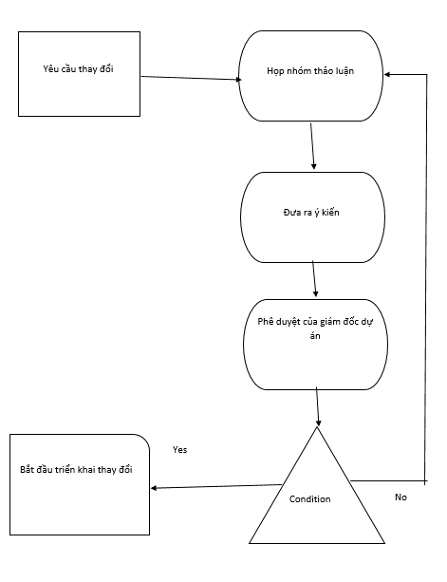

CHƯƠNG 8: QUẢN LÝ TRUYỀN THÔNG

  - Các thành phần tham gia
Bên A : Nhóm phát triển dự án
- Quản lý dự án : Hoàng Hoài Nam
Bên B : Đại diện phía khách hàng
Phía khách hàng và người làm dự án giao tiếp thông qua các cuộc họp gặp mặt trực tiếp hoặc online
Các cuộc họp diễn ra vào 20h tối Thứ 7 hàng tuần
- Các cuộc họp để thông báo về các thông tin như:
+ Báo cáo tiến độ thực hiện, khó khăn khi thực hiện
+ Thu thập yêu cầu,phản hồi từ phía khách hàng
+ Chi phí phát sinh
STT | Công việc | Mục đích | Các bên tham gia
1 | Họp nhận dự án | Ký hợp đồng | A, B
2 | Họp phân chia công việc | Đưa ra các nhiệm vụ, bàn giao cho các thành viên | A
3 | Họp trao đổi về dự án | Tìm kiếm các phương pháp thực hiện dự án | A
5 | Trao đổi thống nhất các phương pháp với khách hàng | Chọn ra phương pháp tốt nhất mà hay bên cảm thấy để thực hiện dự án | A, B
6 | Trao đổi về bản thiết kế | Đưa ra bản tài liệu phân tích thiết kế thống  nhất cuối cùng. | A
7 | Họp thảo luận về bản thiết kế | Trao đổi về bản thiết kế để thực thi dự án | A, B
8 | Họp báo cáo kết quả dự án | Điều chỉnh, xử lí các vấn đề còn tồn tại | A
9 | Họp bàn giao sản phẩm | Bàn giao sản phẩm cho khách hàng | A, B
  - Thông tin liên lạc giữa các bên

STT | Họ tên | Vị trí | Mã sv | Số điện thoại
1 | Hoàng Hoài Nam | Quản lý dự án | 19810320062 | 0901712534

  - Các kênh giao tiếp
    - Các thành viên trong nhóm-Trưởng nhóm
- Trưởng nhóm giải thích rõ cho các thành viên cách tiến hành công việc, thông báo kết quả công việc, chỉ cho thành viên biết cần phải làm gì đê nâng cao hiệu quả công việc
- Các thành viên nhóm báo cáo các vấn đề xảy ra trong quá trình thực hiện dự án để kịp thời khắc phục
- Thường xuyên giữ liên lạc với các thành viên bằng cách lập group chat, mở cuộc họp định kỳ, trong phóng làm việc hoặc các cuộc hẹn gặp mặt trực tiếp
    - Giữa các trưởng nhóm - khách hàng
Trưởng nhóm gặp mặt khách hàng và giữ liên lạc thường xuyên, gặp gỡ nhau quá các cuộc họp hoặc gặp mặt trực tiếp
Báo cáo tiến độ công việc, các vấn đề xuất hiện
→ Tổng kết tuần vừa qua
→ Công việc cần làm tiếp theo trong tuần(danh sách các công việc,các thời hạn thực hiện)
→ Các điều chỉnh về tiến độ,nhân sự nếu có.
→ Các ý kiến khen thưởng nếu có
    - Các nhóm với nhau
- Các trưởng nhóm trao đổi thông tin với nhau trao đổi tiến độ công việc thông qua các nhóm, thư điện tử, các cuộc họp hoặc gặp mặt trực tiếp

    - Giữa các trưởng nhóm-Quản lý dự án
Tiến độ công việc
- Các nhóm trưởng báo cáo tiến độn công việc
- Người quản lí tiếp nhận các báo cáo
- Các nhóm trưởng tổng hợp báo cáo tiến độ của các thành viên trong nhóm để báo cáo với quản lý nhằm kiểm soát tiến độ dự án (hàng tuần)
- Báo cáo được nộp qua Gmail
- Người tiếp nhận và xử lí: quản lý

CHƯƠNG 9: QUẢN LÝ RỦI RO

  - Giới thiệu về kế hoạch quản lý rủi ro
Các dự án đều có khả năng xảy ra rủi ro trong quá trình xây dựng hoặc thực hiện. Để đảm bảo tốt nhất cho sản phẩm của dự án,người quản lý dự án cần xác định rủi ro của dự án. Rủi ro của dự án là những vấn đề chưa xảy ra tại thời điểm khởi đầu của dự án nhưng có thể xảy ra trong quá trình phát triển dự án.Quản lý rủi ro là vấn đề khó với quản lý dự án nói riêng và đội dự án nói chung, rủi ro là một sự kiện hoặc một trạng thái không chắc chắn mà nếu nó xảy ra sẽ có ảnh hưởng tốt hoặc xấu đối với các mục tiêu của dự án.
Quản lý rủi ro là các xử lý mang tính hệ thống của việc xác định,phân tích và đáp ứng tới các rủi ro của dự án, nó còn làm tối thiểu hóa các hậu quả tới mục tiêu của dự án.Các bước của quản lý rủi ro:
- Lập kế hoạch quản lý rủi ro
- Xác định các rủi ro
- Phân tích các rủi ro tìm được ở bước trước đó.
- Lập kế hoạch để giải quyết những rủi ro có thể xảy ra đó
- Kiểm soát và theo dõi việc xử lý các rủi ro đó.
  - Đặt thời gian
- Ngày 09/04 đến 13//04/2022: Khi hoàn thành các tài liệu quản lý dự án: các tài liệu quản lý phạm vi,ước lượng và lập lịch.Nhóm phát triển dự án tiến hành họp và xác định các rủi ro sẽ xảy ra trong giai đoạn xác định yêu cầu.
- Từ 14/04 -23/04/2022 Nhóm xác định yêu cầu của hệ thống
- Từ 04/05/2022 đến 23/05 Xây dựng các chức năng, giao diện của hệ thống
- Ngày 07/06 đến 08/06/2022:đây là giai đoạn kết thúc dự án,do vậy nhóm dự án sẽ tích hợp và kiểm thử tất cả các chức năng cho chương trình sản phẩm.Sau đó cả đội sẽ họp và đánh giá lần cuối các rủi ro sẽ xảy ra khi hệ thống đưa vào vận hành.
- Ngày 09/06/2022 :đây là giai đơn làm tài liệu kết thúc dự án và bắt tay vào cài đặt- triển khai dự tại công ty.
  - Định dạng báo cáo
Sau mỗi lần họp xem xét rủi ro sẽ có báo cáo để lưu lại các thông tin về rủi ro.
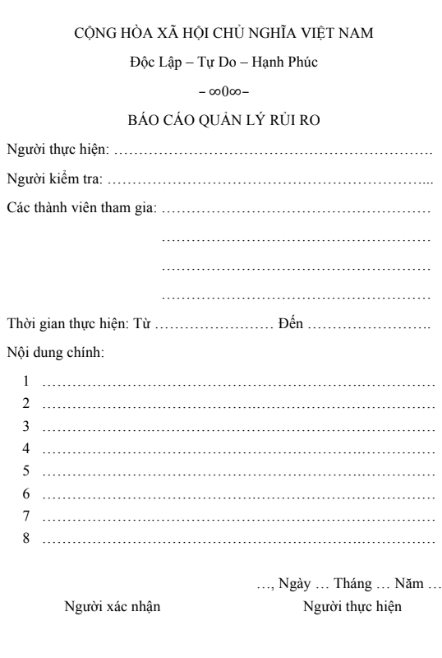
  - Xác định rủi ro

    - Các lĩnh vực xảy ra rủi ro
STT | Lĩnh vực xảy ra rủi ro
1 | Lập kế hoạch dự án
2 | Xác định yêu cầu
3 | Chất lượng dự án
4 | Chi phí dự án
5 | Cài đặt
6 | Lĩnh vực liên quan tới tiến trình
7 | Lĩnh vực liên quan tới con người
8 | Lĩnh vực liên quan tới công nghệ
9 | Các lĩnh vực
    - Các định rủi ro
STT | Lĩnh vực xảy ra rủi ro | Các rủi ro | Rủi ro
1 | Lập kế hoạch dự án | 1.1 | Lập kế hoạch chậm, không hợp lý
1 | Lập kế hoạch dự án | 1.2 | Các tài liệu dự án hoàn thành không đúng tiến độ
2 | Xác định yêu cầu | 2.1 | Khách hàng thay đổi trong quá trình thực hiện
2 | Xác định yêu cầu | 2.2 | Chưa hiểu rõ yêu cầu của khách hàng
2 | Xác định yêu cầu | 2.3 | Yêu cầu của khách quá cao
2 | Xác định yêu cầu | 2.4 | Xung đột giữa khách hàng và đội dự án
3 | Chất lượng dự án | 3.1 | Hệ thống không thực hiện đúng yêu cầu các chức năng
3 | Chất lượng dự án | 3.2 | Tốc độ xử lý chậm
4 | Chi phí dự án | 4.1 | Ước lượng chênh lệch chi phí quá lớn so với thực tế
5 | Cài đặt | 5.1 | Website không tương thích với hệ thống
5 | Cài đặt | 5.2 | Sửa lỗi mất nhiều thời gian

  - Phân tích mức độ rủi ro
Pha phân tích rủi ro còn được gọi là đánh giá các rủi ro bao gồm :
- Xác định xác suất xảy ra rủi ro
- Xác định ảnh hưởng của rủi ro tới mục tiêu dự án
- Xác định độ nguy hiểm của rủi ro

Mã rủi ro | WBS | Sự kiện rủi ro | Người chịu trách nhiệm | Phạm vi ảnh hưởng | Ngày ảnh hưởng của dự kiến | Xác suất rủi ro xuất hiện | Ảnh hưởng cuả rủi ro | Mức độ nghiêm trọng
1 | 1.1 | Lập kế hoạch chậm không hợp lý | Quản lý dự án | W | 14/4 đến 15/4 | Trung bình | Rất cao | Rất cao
2 | 2.1 | Khách hàng thay đổi trong quá trình thực hiện | Quản lý dự án | W/S | Từ giai đoạn đầu đến khi thiết kế | Trung bình | Cao | Cao
3 | 2.2 | Chưa hiểu rõ yêu cầu của khách hàng | Quản lý dự án | W/S | Từ giai đoạn đầu đến khi thiết kế | Trung bình | Rất cao | Rất cao
4 | 2.3 | Yêu cầu của khách quá cao | Quản lý dự án | S/W | Từ giai đoạn đầu đến khi thiết kế | Trung bình | Cao | Trung bình
5 | 2.4 | Xung đột giữa khách hàng và đội dự án | Quản lý dự án | W/S | Suốt quá trình thực hiện dự án | Trung bình | Cao | Cao
6 | 3.1 | Hệ thống không thực hiện đúng yêu cầu các chức năng | Lập trình viên | W | Trong quá trình xây dựng chức năng | Rất cao | Rất cao | Rất cao
7 | 3.2 | Tốc độ xử lý chậm | Lập trình viên | W | Trong quá trình xây dựng chức năng | Rất cao | Trung bình | Cao
8 | 4.1 | Ước lượng chênh lệch chi phí quá lớn so với thực tế | Quản lý dự án | W/S | Suốt quá trình thực hiện dự án | Rất cao | Rất cao | Rất cao
9 | 5.1 | Website không tương thích với hệ thống | Vận hành cấu hình | W/S | Trong quá trình vận hàng | Thấp | Trung bình | Trung bình
10 | 5.2 | Fix bug mất nhiều thời gian | Lập trình viên | W/S | Trong quá trình xây dựng chức năng | Trung bình | Trung bình | Trung bình

  - Kế hoạch phòng ngừa rủi ro
Mã rủi ro | Chiến lược giảm nhẹ | Công việc cần làm | Người chịu trách nhiệm | Trạng thái thực hiện
1 | Tránh phát triển các dự án gây rủi ro | Phân chia công việc, yêu cầu làm đúng tiến độ dự  án | Quản lý dự án | Đã thực hiện
2 | Làm giảm xác suất | Quan tâm tới khách hàng | Nhà phân tích nghiệp vụ kinh doanh | Đã thực hiện
3 | Làm giảm xác suất | Thống nhất với khách hàng ngay từ ban đầu | Nhà phân tích nghiệp vụ kinh doanh | Đã thực hiện
4 | Tránh xảy ra rủi ro | Điều phối quan hệ giữa khách hàng và nhóm phát triển | Quản lý dự án | Đang thực hiện
5 | Làm giảm xác suất | Xác định rõ chức năng của khách hàng | Quản lý dự án | Đã thực hiện
6 | Làm giảm xác suất | Thực hiện tốt quá trình kiểm tra chất lượng dự án | Quản lý dự án | Chưa thực hiện
7 | Tránh xảy tra rủi ro | Kiểm tra code trong quá trình coding | Lập trình viên | Chưa thực hiện
CHƯƠNG 10: QUẢN LÝ MUA SẮM

  - Các giai đoạn trong công việc quản lý mua sắm trong dự án
- Giai đoạn xây dựng ý tưởng: sau khi phác họa mô hình hệ thống một cách tổng thể,khái quát và có tính khả thi nhất,cần đưa ra mức đầu tư cho hạng mục mua sắm phần cứng và các chi phí khác
- Giai đoạn phát triển: sau khi có được thiết kế cơ bản.hệ thống cần cho biết sẽ phải đầu tư trang thiết bị nào.
- Giai đoạn thực hiện: trong giai đoạn này,dự án sẽ tập trung vào tổ chức các thủ tục hợp đồng mua sắm,lắp đặt các trang thiết bị và cài đặt thử nghiệm sau đó.
- Giai đoạn kết thúc: trong giai đoạn này,việc lắp đặt và thử nghiệm các hạng mục phần cứng phải được thực hiện xong. Hoàn tất các thủ tục thanh toán theo quy định của pháp luật
  - Thủ tục mua sắm
Tiến trình bao gồm:
- Lập kế hoạch mua sắm:xác định danh mục mua sắm
- Lập kế hoạch đấu thầu để tuyển chọn nhà thầu cung cấp trang thiết bị
- Tổ chức đấu thầu lựa chọn nhà cung cấp
- Quản lý hợp đồng và hoàn tất thủ tục thanh lý hợp đồng
    - Các định danh mục mua sắm
Các sản phẩm cần thiết cho dự án: “Xây dựng hệ thống phần mềm máy tính Phong Vũ”.
STT | Tên hạng mục | Thời gian thực hiện | Tiêu chuẩn
1 | Đường truyền internet | Sau khi hoàn tất dự án | Băng thông cao
2 | Các thiết bị hỗ trợ | Trong quá trình thực hiện | Đáp ứng đầy đủ nhu cầu

    - Lập kế hoạch đấu thầu
STT | Tên hạng mục đấu thầu | Gía khởi điểm
1 | Đường truyền internet | 300.000 VNĐ/tháng
2 | Các thiết bị hỗ trợ | 3.000.000 VNĐ

    - Quản lý hợp đầu và thủ túc thanh lý hợp đầu
Nội dung quản lý hợp đồng
- Hợp đồng là văn bản có tính pháp lý cao nhất, do đó những nhà làm hợp đồng phải chịu trách nhiệm pháp lý trong việc lập và quản lý hợp đồng.
- Hợp đồng có mối liên quan tới pháp lý, do đó điều quan trọng là những nhà làm hợp đồng phải chịu trách nhiệm pháp lý trong việc lập và quản lý hợp đồng
- Tránh việc phớt lờ những khế ước trong hợp đồng,dẫn tới những hậu quả nghiêm trọng.
Bảo đảm thực hiện đúng hợp đồng.
- Bên mượn sách dự án (BênA) cần thực hiện biện pháp bảo đảm thực hiện hợp đồng trước khi hợp đồng có hiệu lực (Cam kết giữa hai bên và có chứng thực bởi một bên thứ 3 nếu cần thiết)
- Thời gian có hiệu lực của đảm bảo hợp đồng phải kéo dài cho đến khi chuyển sang nghĩa vụ bảo hành (nếu có)
Bảo hành
- Quy định rõ thời hạn bảo hành(đảm bảo trong thời gian thực hiện dự án đến khi bàn giao sản phẩm)
- Mức tiền bảo hành cho mỗi sản phẩm khi có vấn đề(tương đương với mức tiền sửa chữa)
Thanh toán hợp đồng
- Hợp đồng được thanh toán như giá hợp đồng và các điều khoản được
ghi trong bản hợp đồng.

CHƯƠNG 11: QUẢN LÝ TÍCH HỢP

  - Khái niệm
- Quản lý tích hợp là xem xét một cách bao quát trên toàn bộ dự án,để quyết định chỗ nào cần đầu tư nguồn nhân lực,dự đoán được các vấn đề quan trọng trước và xử lý trước khi chúng gây tác hại và dàn xếp các công việc để đạt được kết quả tốt.
- Mô tả khung làm việc của quản lý sự tích hợp dự án trong mối quan hệ với các lĩnh vực kiến thức và chu trình sống của dự án.
- Mô tả việc phát triển dự án gồm nội dung kế hoạch dự án,dùng các hướng dẫn và các tài liệu mẫu để phát triển kế hoạch và phân tích stackehovel để quản lý các mối quan hệ.
- Giải thích việc thực thi dự án,quan hệ của nó với việc lập kế hoạch,các yếu tố dẫn đến thành công,các công cụ và kỹ thuật hỗ trợ thực thi dự án.
- Hiểu được quy trình điều khiển tích hợp lập kế hoạch và quản lý sự thay đổi trong dự án CNTT,phát triển và sử dụng hệ điều hành thay đổi.
  - Cấu trúc kế hoạch tích hợp
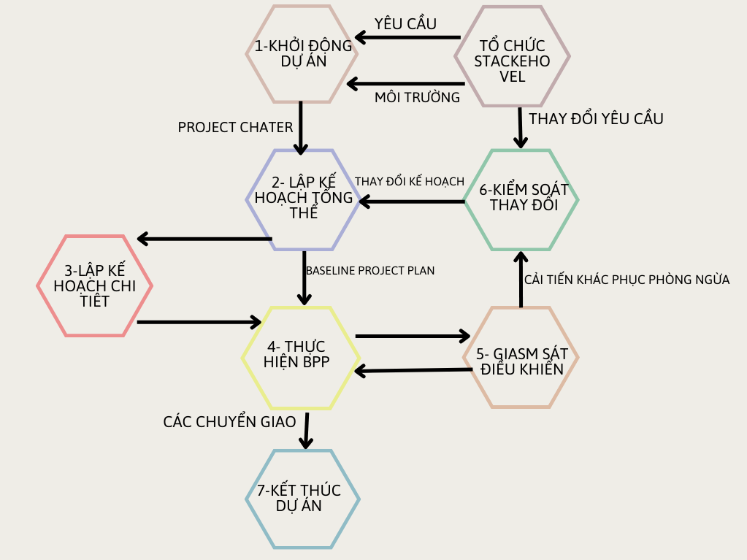

  - Tích hợp trong dự án
Trong hệ thống phần mềm cửa hàng máy tính Phong Vũ đã được tích hợp nhiều ứng dụng khác nhau.
- Đầu tiên hệ thống phải quản lý các thông tin của cửa hàng máy tính.
→ Hệ thống phần mềm của hàng máy tính Phong Vũ được tích hợp rất nhiều chức năng. Là hệ thống tiện lợi giúp cho việc quản lý tại cửa hàng dễ dàng
  - Các kỹ năng quan trọng để thực thi kế hoạch dự án
- Các kỹ năng quản lý tổng quát như kỹ năng lãnh đạo,giao tiếp và chính tri.
- Kỹ năng về sản phẩm và kiến thức:dùng các công cụ và kỹ thuật chuyên dụng.

